**Profesores:**

Ing. Lauxmann Claudio Hernán

Ing. Vázquez Emmanuel Eduardo

**Alumnos:**

Almeida Juan

Fernández Francisco

Grupo: 5

Año: 2022

Comisión: 5R1

**Sistemas de control**

Trabajo práctico Nº9: Respuesta en frecuencia de un sistema de lazo cerrado

Para esta práctica se utilizará el mismo circuito de la práctica anterior.

PUNTO SUMA G1 G2 G3

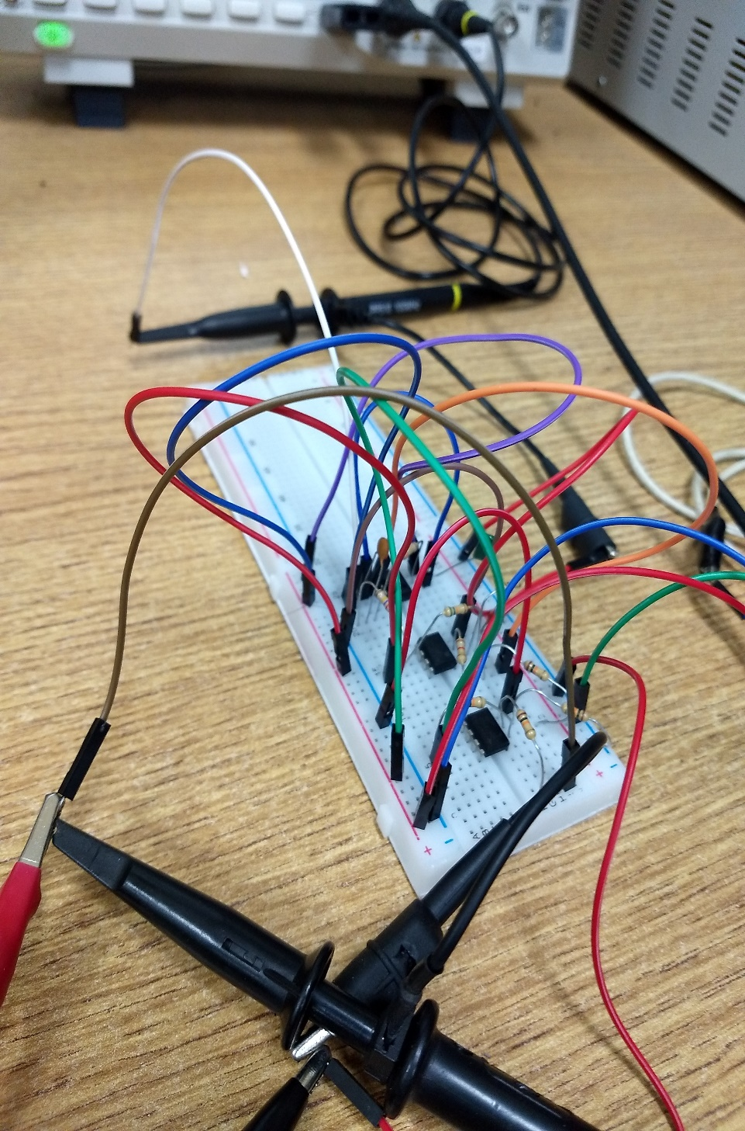

Al circuito de la figura anterior en el laboratorio le ingresamos una señal senoidal para cada una de las frecuencias que figuran en la columna 1 del cuadro siguiente. Para cada una de estas frecuencias registramos:

1. La frecuencia real medida en el osciloscopio. (columna 2)
2. El valor de la amplitud máxima a la entrada y a la salida del circuito. Estos valores se registran en las columnas (3) y (4) respectivamente.
3. La diferencia de tiempos entre el pico de la señal de entrada y el mismo pico de la señal de salida. (columna 6)

|  |  |  |  |  |  |  |
| --- | --- | --- | --- | --- | --- | --- |
| **Frecuencia teórica** | **Frecuencia medida** | **Vi** | **Vo** | **Ganancia** | **∆tiempo** | **Fase** |
| **[Hz]** | **[Hz]** | **[mV]** | **[mV]** | **(4)/(3)** | **[us]** | **(2)*(6)*360*10^-6** |
| **(1)** | **(2)** | **(3)** | **(4)** | **(5)** | **(6)** | **(7)** |
| 100 | 102 | 1172 | 1110 | 0.95 | 140 | 5.14 |
| 500 | 493 | 1090 | 1270 | 1.16 | 162 | 28.75 |
| 650 | 652 | 1230 | 1330 | 1.08 | 176 | 41.31 |
| 750 | 747 | 1110 | 1430 | 1.29 | 204 | 54.86 |
| 867 | 865 | 1120 | 1540 | 1.37 | 232 | 72.24 |
| 950 | 953 | 1060 | 1420 | 1.34 | 244 | 83.71 |
| 1050 | 1052 | 1062 | 1292 | 1.21 | 264 | 99.98 |
| 1200 | 1198 | 1095 | 1065 | 0.97 | 284 | 122.48 |
| 3000 | 2990 | 1063 | 210 | 0.20 | 176 | 189.44 |

Nota: los campos en blanco son mediciones en el laboratorio. Los campos en grises son valores calculados de los campos en blanco medidos, excepto la primera columna.

Ahora con los datos obtenidos, calculamos las columnas ganancia y fase usando las ecuaciones correspondientes:

* 1. Ganancia = Vo / Vi
  2. Fase = Frecuencia medida * delta tiempo * 360 * 10-6

Una vez con esta tabla completa, se procede a crear los vectores magnitud, fase y frecuencia para poder representar los valores reales sobre las gráficas teóricas de Bode y Nyquist.

mag=[0.95 1.16 1.08 1.29 1.37 1.34 1.22 0.97 0.20];

fase=[-5.14 -28.75 -41.31 -54.86 -72.24 -83.71 -99.98 -122.48 -189.45];

frec=[102 497 652 747 865 953 1052 1198 2990];

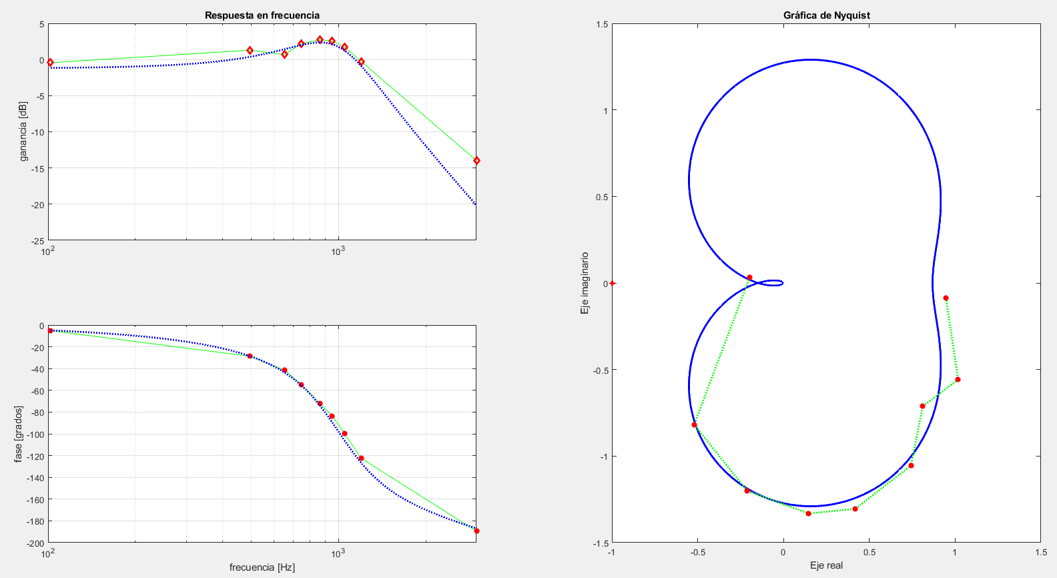

A continuación, se adjunta una imagen del osciloscopio en una de las mediciones realizadas

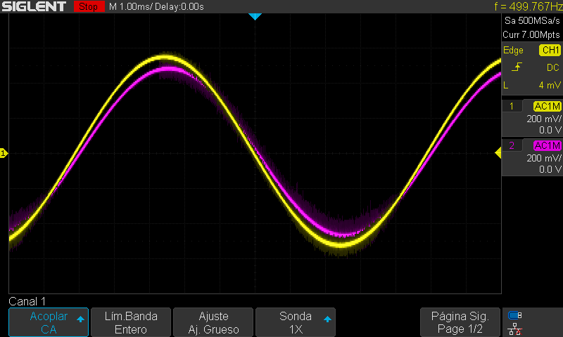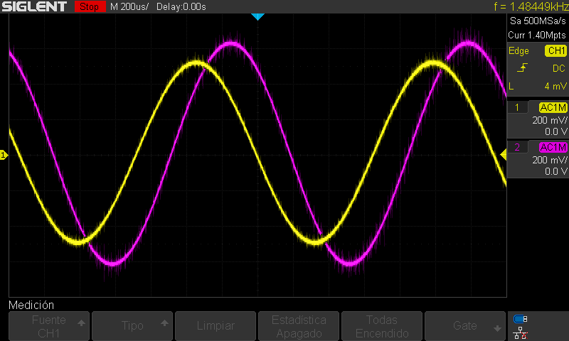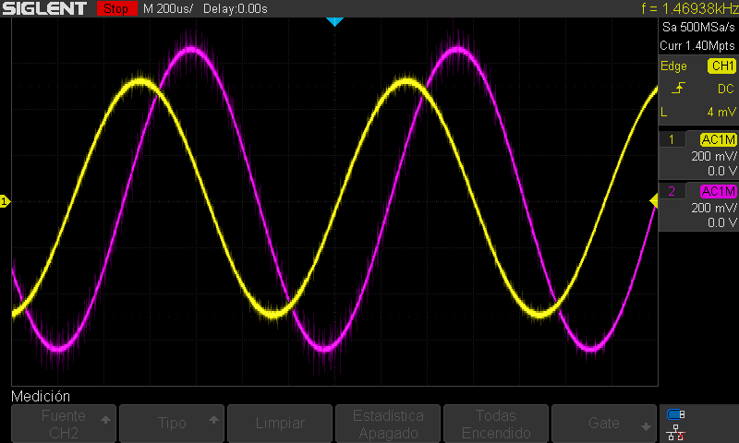

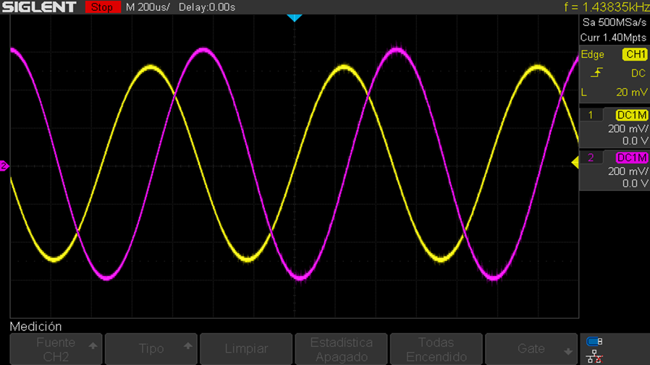

**Bibliografía**

Hernández G. R. (2010). Introducción a los sistemas de control. Prentice Hall.

Ogata K. (2010). Ingeniería de Control Moderna - 5ta edición. Pearson.

Bolton W. (2001). Ingeniería de control - 2da edición. Alfaomega.